Α΄ ΣΥΛΛΟΓΟΣ ΑΘΗΝΩΝ ΕΚΠΑΙΔΕΥΤΙΚΩΝ ΠΡΩΤΟΒΑΘΜΙΑΣ ΕΚΠΑΙΔΕΥΣΗΣ
www.a-athinon.gr, E-mail: asillogosathinon@gmail.com

Αθήνα, 31/ 3/2016
Αριθ.πρωτ: 7

Προς:
Διεύθυνση Ειδικής Αγωγής του Υπουργείου Παιδείας
Δ.Σ. ΔΟΕ
Σύλλογοι ΠΕ
Μέλη μας

Θέμα: Να ανακληθεί άμεσα το έγγραφο της Διεύθυνσης Ειδικής Αγωγής του Υπουργείου Παιδείας που καταργεί τμήματα ένταξης

Η Διεύθυνση Ειδικής Αγωγής του Υπουργείου Παιδείας σε έγγραφό της με θέμα «Οδηγίες σχετικά με τις ιδρύσεις Σχολικών Μονάδων Ειδικής Αγωγής και Εκπαίδευσης Π.Ε και Τμημάτων Ένταξης Π.Ε & Δ.Ε σχολικού έτους 2016-17» και Αρ.Πρ. 50351 /Δ3/24 -03 – 2016, αναφέρει μεταξύ άλλων:

5.4.2 Οι σχολικές μονάδες που συγχωνεύτηκαν και είχαν η καθεμία Τμήμα Ένταξης, οπότε εκ παραδρομής διατηρήθηκαν και τα δύο σε μια πλέον σχολική μονάδα, θα πρέπει να ακολουθήσουν την διαδικασία κατάργησης του ενός.

Τι σημαίνει αυτή η διατύπωση στην πράξη; Τα σχολεία που συγχωνεύτηκαν τα τελευταία χρόνια – για παράδειγμα με το τελευταίο μεγάλο κύμα συγχωνεύσεων του 2014 – κάτω από την πίεση του εκπαιδευτικού και του γονεϊκού κινήματος, απέφυγαν στις περισσότερες περιπτώσεις τις συμπτύξεις τμημάτων και, επίσης, διατήρησαν τα τμήματα ένταξης που είχαν πριν τη συγχώνευση. Η διατήρηση των τμημάτων ένταξης από τις προηγούμενες κυβερνήσεις δεν έγινε «εκ παραδρομής». Αποτύπωνε το αποτέλεσμα των αγώνων εκείνης της περιόδου και είχε σαν αποτέλεσμα, να μην καταργηθούν τμήματα ένταξης σε αρκετά σχολεία αλλά να συνεχίσουν να προσφέρουν τις τόσο πολύτιμες υπηρεσίες τους στα παιδιά που τις έχουν απόλυτη ανάγκη.

Όμως, όπως είναι γνωστό, οι συγχωνεύσεις έγιναν στα πλαίσια των μνημονιακών πολιτικών με στόχο την «εξοικονόμηση προσωπικού», δηλαδή, τις περικοπές με καθαρά λογιστικούς όρους. Έτσι, έρχεται η σημερινή κυβέρνηση και με τη συγκεκριμένη οδηγία επιχειρεί να καταργήσει το δεύτερο τμήμα ένταξης. Τι σημαίνει αυτό για τα σχολεία ευθύνης μας; Ότι σε σχολικές μονάδες που αριθμούν πλέον 300 ή και 400 μαθητές η κάθε μία, θα υπάρχει μόνο ένα τμήμα ένταξης, άρα, οι μισοί μαθητές που ωφελούνται σήμερα, θα στερηθούν τις υπηρεσίες του! Χωρίς να συνυπολογίσουμε το νέο θεσμικό πλαίσιο για τα τμήματα ένταξης που αν εφαρμοστεί ουσιαστικά από 24 παιδιά που υποστηρίζονταν μέχρι σήμερα από αυτή τη δομή, μόλις και μετά βίας θα μπορούν να υποστηρίζονται 3 ή 4!

Τα τμήματα ένταξης υποστηρίζουν τους μαθητές με μαθησιακές δυσκολίες και με αναπηρίες μέσα στο σχολείο. Από αυτούς τους μαθητές και τις μαθήτριες έρχεται σήμερα να στερήσει τις υπηρεσίες των τμημάτων ένταξης το Υπουργείο Παιδείας στα πλαίσια των αντιεκπαιδευτικών μνημονιακών πολιτικών που προωθεί! Πρόκειται για μια ακόμα ενέργεια που αποκαλύπτει τις πραγματικές στοχεύσεις του περίφημου «Εθνικού διαλόγου για την Παιδεία».

- Καλούμε τη Διεύθυνση Ειδικής Αγωγής του Υπουργείου Παιδείας να ανακαλέσει άμεσα τη συγκεκριμένη οδηγία

- Καλούμε το Δ.Σ. της ΔΟΕ να στηρίξει αυτό το αίτημα και τους φορείς του γονεϊκού κινήματος να μας στηρίξουν με αποφάσεις τους

- Καλούμε τους Συλλόγους Εκπαιδευτικών ΠΕ να πάρουν αντίστοιχες αποφάσεις και ιδιαίτερα τους Συλλόγους Εκπαιδευτικών ΠΕ της Α΄ Διεύθυνσης Αθηνών, να συντονίσουμε τις ενέργειές μας και τη δράση μας για την υπεράσπιση των τμημάτων ένταξης.

Για το Δ.Σ.
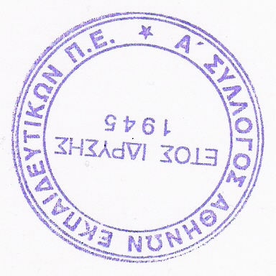
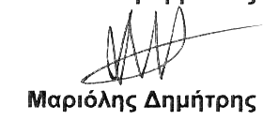
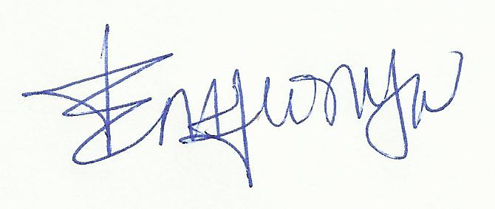
Ο Πρόεδρος Η Γ.Γραμματέας
Σπηλιοπούλου Κατερίνα

